Утверждаю
зав. кафедрой
Читая Г.О.

КОНТРОЛЬНЫЕ РАБОТЫ
по учебному курсу «Экономическая кибернетика»

Контрольная работа №1

Вариант 1
1. Лицо В (управленец) заинтересовано в получении информации о лице А (специалисте) для достижения цели формирования кадрового состава. Априорная информация лица В о профессиональных качествах лица А в вероятностной оценке составляет 1/16 , а апостериорная информация в вероятностной оценке после ознакомления с резюме кандидата на работу А об его профессиональных качествах у управленца В составила 1/4. Определить ценность информации (апостериорной, полученной по резюме) в битах.
2. Число различимых состояний системы составляет 2097152. Установить количественную меру разнообразия такой системы.
3. Требуется доказать, при каких значениях вероятностей состояний системы (число состояний конечно и равно ) полная энтропия такой системы будет максимальной и установить ее величину.

Вариант 2

1. Спрос на продукцию предприятия является объектом управления. В силу высокой конкуренции на рынке спрос может оказаться плохим, удовлетворительным, хорошим или отличным с вероятностями, равными соответственно 1/8, 1/4, 1/2, 1/8. Определить количество полной информации в битах, снимающей всю неопределенность спроса на продукцию.
2. Количественная мера разнообразия системы составляет 21. Определить число различимых состояний такой системы.

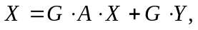3. В межрегиональной межотраслевой модели Мозеса-Ченери представленной в матрично-блочной записи для матриц 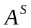 соблюдаются условия продуктивности 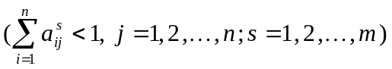и для элементов матричных блоков 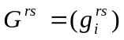 соблюдаются условия 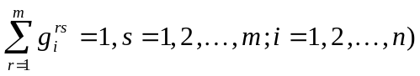. Требуется доказать, что матрица 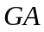 продуктивна.

Контрольная работа № 2
Вариант 1
1. В соответствии с моделью межрегионального межотраслевого баланса МОзеса-Ченери составить таблицу по двум регионам 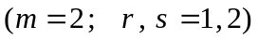 и двум отраслям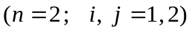:
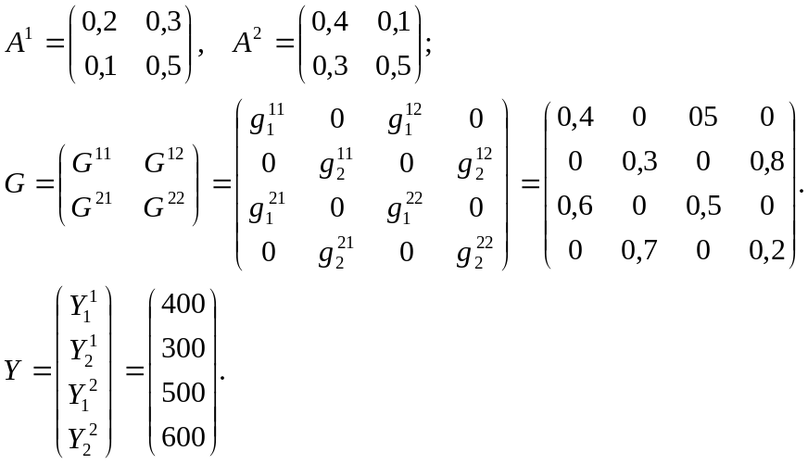
2. В соответствии с динамической моделью МОБа для двухотраслевой замкнутой экономики, представляющую собой систему линейных однородных дифференциальных уравнений, составить прогнозную таблицу МОБа с глубиной прогнозирования 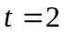 года по следующим условным данным:
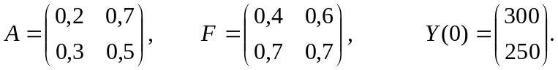
3. Оценить приоритетность реализации действий и ситуаций по заданным балльным оценкам каждого уровня иерархии управления структурированной проблемой (см. рис. 1) с применением метода анализа иерархий Т. Саати.
Цель

Действие 1
Действие 2
Действие 3

Ситуация 1
Ситуация 2
Ситуация 3
Ситуация 1
Ситуация 2
Ситуация 3
Ситуация 1
Ситуация 2
Ситуация 3

Рис. 1.

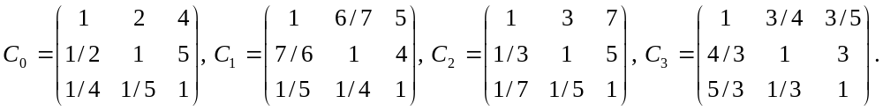

Вариант 2
1. В соответствии с моделью межрегионального межотраслевого баланса МОзеса-Ченери составить таблицу по двум регионам и двум отраслям:
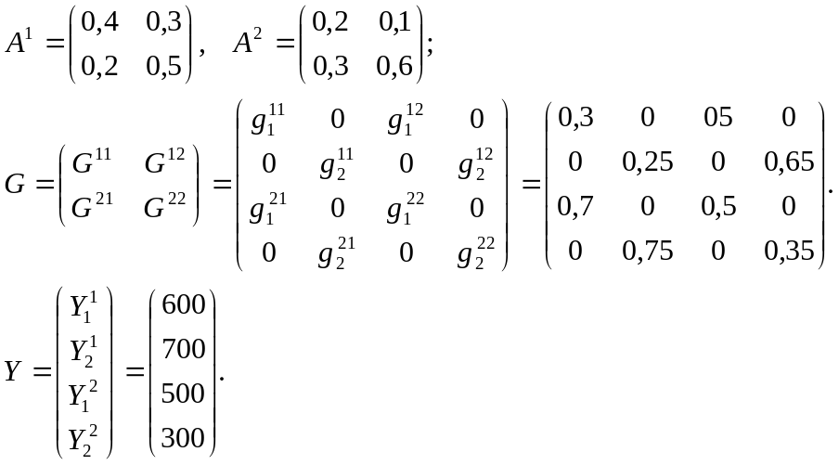
2. В соответствии с динамической моделью МОБа для двухотраслевой замкнутой экономики, представляющую собой систему линейных однородных дифференциальных уравнений, составить прогнозную таблицу МОБа с глубиной прогнозирования года по следующим условным данным:
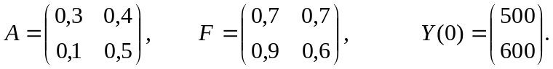
3. Оценить приоритетность реализации действий и ситуаций по заданным балльным оценкам каждого уровня иерархии управления структурированной проблемой (см. рис. 1) с применением метода анализа иерархий Т. Саати.
Цель

Действие 1
Действие 2
Действие 3

Ситуация 1
Ситуация 2
Ситуация 3
Ситуация 1
Ситуация 2
Ситуация 3
Ситуация 1
Ситуация 2
Ситуация 3

Рис. 1.

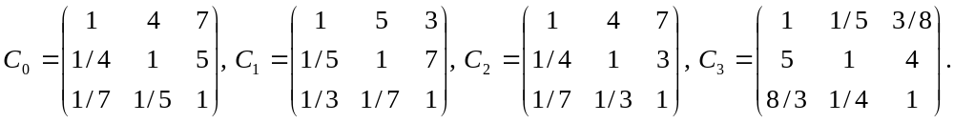

Контрольная работа № 3:
Итоговое тестирование (выбрать один правильный ответ)

Вариант 1
1. Построение эконометрических моделей происходит на основе…
1) Множества наблюдений; 2) Учета вероятностного закона распределения случайной составляющей; 3) Подбора приближенной функциональной зависимости между переменными;
4) Удаления зашумленности в исходных данных; 5) Все вышеперечисленные варианты ответов верны.

2. Поведение системы описывается с помощью 25 показателей, число уравнений, фиксирующих связи между показателями составляет 10. Число степеней свободы такой системы равно:
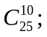1) 20; 2)35; 3)15; 4) 5) 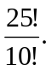
3. 1) Количество попарных связей между элементами системы составляет 131072, число элементов равно… 1) 21; 2) 17; 3) 25; 4) 15; 5) 12.

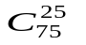4. В результате получения информации об объекте его неопределенность для наблюдателя снизилась до 25 битов. Полная энтропия объекта составляет 75 битов. Количество полученной информации равно (в битах)…
1) 100; 2) 25; 3) ; 4) 50; 5) 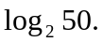

5. Организация системы представляет собой…
1) Процесс упорядочения состава ее элементов и взаимосвязей между ними; 2) Ее структуру и способ функционирования; 3) Способ ее адаптации к изменяющимся условиям внешней среды; 4) Условие поддержания ее стабильности, упорядоченности, пропорциональности и структурной согласованности; 5) Все перечисленные варианты ответов верны.

6. Отрицательная обратная связь в системе управления…
1) Повышает качество организованности системы; 2) Увеличивает энтропию системы; 3) Приводит к разрушению системы; 4) Нарушает стабильность функционирования системы; 5) Не приводит к необходимости коррекции интенсивности входного воздействия на систему.

7. Наиболее высокому качественному уровню регулирующих систем относятся:
1) Самоорганизующиеся системы; 2) Саморегулирующиеся системы; 3) Самосовершенствующиеся системы; 4) Самообучающиеся системы; 5) Системы, обладающей высокой энтропией.

8. Простейшая динамическая модель «затраты-выпуск» с постоянными коэффициентами в матричной записи
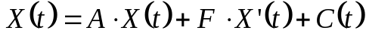,
является: 1) Системой линейных алгебраических уравнений; 2) Системой линейных однородных дифференциальных уравнений; 3) Системой линейных однородных алгебраических уравнений; 4) Системой линейных неоднородных дифференциальных уравнений; 5) Неоднородной системой конечно-разностных уравнений.

9. В динамической модели «затраты-выпуск» замкнутой производственно-экономической системы 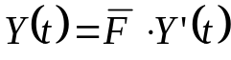, для матрицы 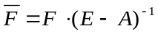 порядка существует одно собственное число, называемое корнем Фробениуса-Перрона, который…
1) Обязательно больше единицы; 2) Сумма всех компонент одного из соответствующих ему собственных векторов равна единице; 3) Больше всех остальных собственных чисел; 4) Обратная его величина имеет вполне определенный экономический смысл; 5) Все перечисленные варианты верны.

10. Прологарифмированная неоклассическая производственная функция 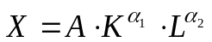является моделью... 1) Мультипликативной; 2) Линейной аддитивной; 3) Линеаризуемой двух переменных; 4) Дробно-линейной двух переменных; 5) Степенной функцией двух переменных.

Вариант 2
1. В неоклассической производственной функции параметр 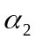 является …
1) Темпом роста экономически активного населения; 2) Темпом роста производительности труда; 3) Величиной, измеряющей степень чувствительности выпуска продукции от изменения затрат труда; 4) Коэффициентом нелинейной множественной регрессии; 5) Коэффициентом множественной корреляции.
2. Параметр , имеющий объяснение технологического темпа прироста ВВП в динамической модели «затраты-выпуск» замкнутой производственно-экономической системы (при этом 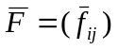 и является матрицей порядка) находится в интервале:
1) 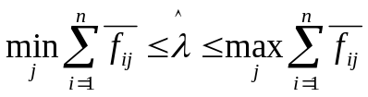; 2) 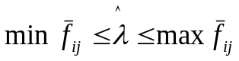; 3) 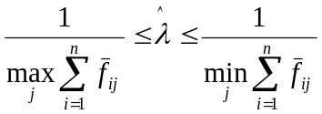;
4) 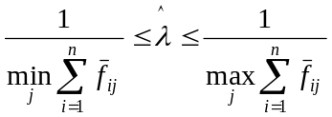. 5) Все перечисленные варианты ответов неверны.

3. Количественная мера разнообразия системы составляет 21. Число различимых состояний такой системы равно… 1) 32768; 2) 16384; 3) 131072; 4) 1048576; 5) 2097152.

4. Изучаемый с системной точки зрения объект может находиться в 256 состояниях. Максимальная энтропия такой системы в битах равна: 1) 16; 2) 32; 3) 4; 4) 8; 5) 2.

5. В динамической модели «затраты-выпуск» для замкнутой производственно-экономической системы с общим решением 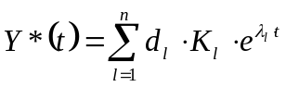 параметр является одним из характеристических корней уравнения: 1) 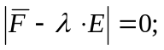 2) 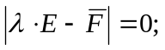 3) 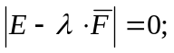 4) 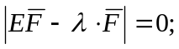 5) 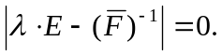

6. Поведение системы описывается с помощью 15 показателей, число уравнений, фиксирующих связи между показателями составляет 7. Число степеней свободы такой системы равно:
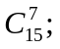1) 22; 2) 105; 3) 4) ; 5) 4.

7. Прагматической (прагматичной) является информация, которая …
1) Отражена в Данных; 2) Передана и принята к использованию; 3) Усвоена пользователем; 4) Обладает полезностью; 5) Отличается высокой зашумленностью .

8. Простейший автоматический саморегулятор функционирует по схеме обратной связи воздействия на объект регулирования. В цепочке обратной связи к объекту регулирования подсоединены три функциональных блока в последовательности… 1) Регулирующий блок – Исполнительный блок – Измерительный блок; 2) Измерительный блок- Исполнительный блок – Регулирующий блок; 3) Исполнительный блок – Регулирующий блок – Измерительный блок; 4) Измерительный блок- Регулирующий блок – Исполнительный блок; 5) Регулирующий блок – Измерительный блок – Исполнительный блок.

9. Матрица коэффициентов прямых материальных затрат гарантирует продуктивность простейшей модели 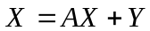…

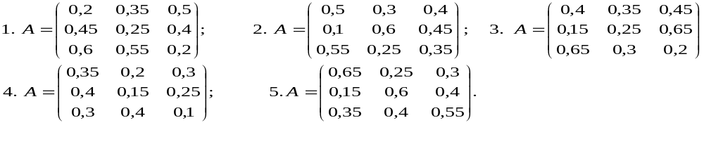
10. Разнообразие объекта управления, характеризуемое общим количеством элементарных операций по обработке информации, составляет 2 150 000. Разнообразие (информационная мощность) управляющей подсистемы (аппарата управления) согласно закону необходимого разнообразия (закона Эшби) должно составить… 1) 2150000/(численность аппарата управления); 2) 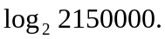 3) < 2150000; 4) 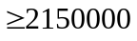; 5) 